План-конспект урока 5 класса «Искусство Городца».
Цель: знакомство с Городецким промыслом, с истоками его развития, с мотивами росписи.
Оборудование: Презентация «Мотивы Городца», гуашь, кисть, баночка для воды, изделия с Городецкой росписью.
Организационный момент. Проверка подготовки к уроку.
Повторение пройденного материала. С каким промыслом мы познакомились на прошлом уроке? Особенности росписи?
Объяснение нового материала. Сказка о коне, который долго скакал по пустынной, выжженной, бесцветной земле. Не было в той стране красивых водоемов и рек с голубой водой, которые дарят прохладу; не было мягких лугов с зеленой травой- муравой и душистыми цветами; не было тенистых лесов которые в жаркий день укроют и дадут место для отдыха , в царстве деревьев, кустов и птиц. Устал конь, и в бессилии опустился на землю. Смотрит, а на встречу ему идут маленькие мастера, которые несут кисти и краски. Занялись они своим делом о котором долго и сосредоточенно разговаривали, даже не обращая на коня внимания. Один нарисовал кружок, второй провел волнистую линию, а третий выделил на рисунке серединку и окантовку. Устал конь, но чувствует пряный аромат и свежесть. Огляделся, а это мастера так украсили пустоту, что глаза радуются и уже не закрыть их хочется, а широко открыв скакать по этому великолепию вдаль. А мастера не унимаются, травку рисуют и все у них так просто и красиво получается. Слаженно работают. Не успел оглядеться, а вместо бесцветной пустыни яркое ,веселое поле. Встрепенулся конь и поскакал дальше по диковинной нарядной земле, на которой цветут растения небывалой, сказочной красоты, и называется она Городецкая роспись. 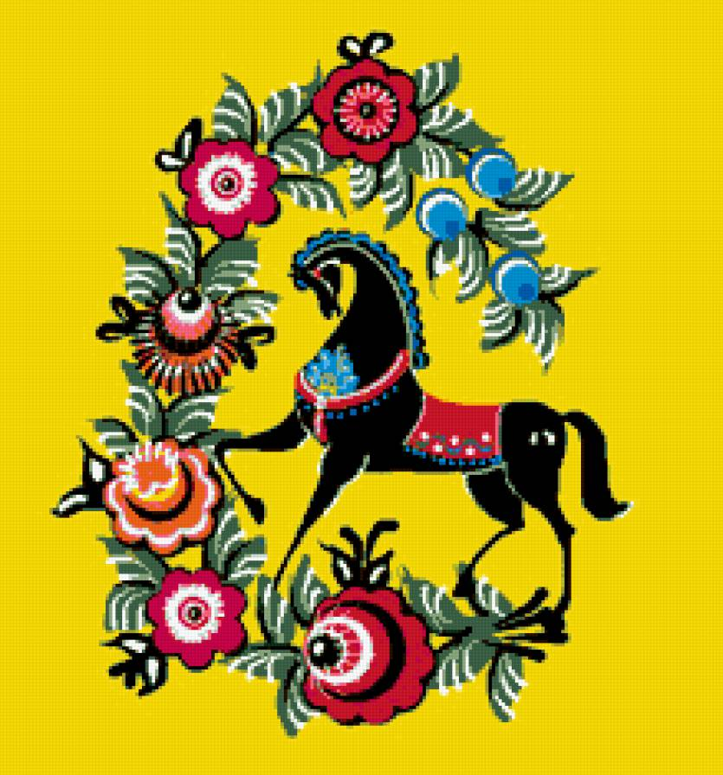Городецкая роспись по дереву – знаменитый народный промысел Нижегородского края. Он получил развитие во второй половине XIX века в заволжских деревнях близ Городца. Жители окрестных деревень слыли искусными ремесленниками, среди которых были кузнецы, ткачи, красильщики, резчики, плотники и столяры.
Леса в Заволжье было много, и он давал много дешёвого материала, из которого делали всё: от детских игрушек до предметов мебели. Особой известностью пользовались городецкие прялки, которые в большом количестве продавались на Нижегородской ярмарке и расходились по всей России. Их с удовольствием покупали благодаря забавным расписным картинкам на донце прялки. После окончания работы такими донцами хозяйки украшали стены вместо картин. Вскоре такой росписью стали украшать не только прялки, но и многие предметы народного быта: стульчики, лукошки, короба, солонки и игрушки.
Городецкая роспись своеобразна по своей манере, поэтому спутать её достаточно трудно. Ни одно городецкое изделие не обходится без пышных гирлянд, букетов цветов, напоминающих розы и ромашки 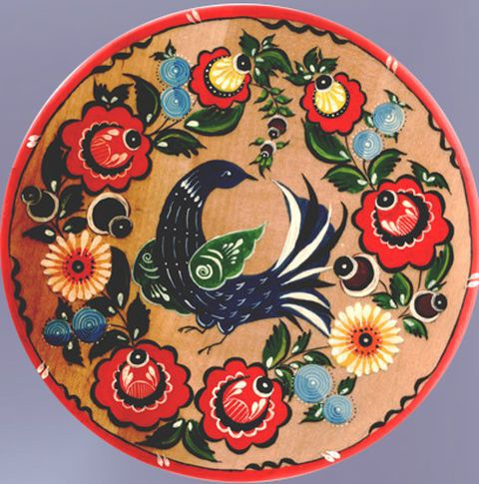 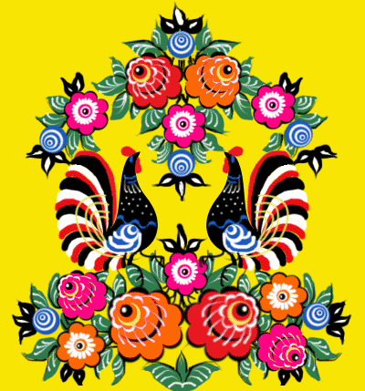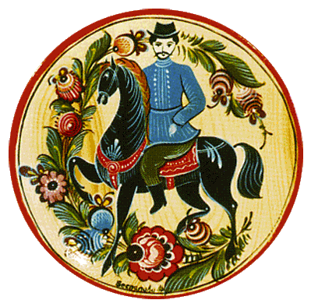
Раньше городецкая роспись делалась яичными красками, которые ложились на изделие большими цветовыми пятнами, без предварительного контура.
Рисунок наносился свободными мазками с графической обводкой чёрного или белого цвета. Преобладали синие, красные, белые и чёрные цвета.
Мотивы городецкой росписи. Наиболее распространенными мотивами являются: цветы — розы, купавки с симметричными листьями
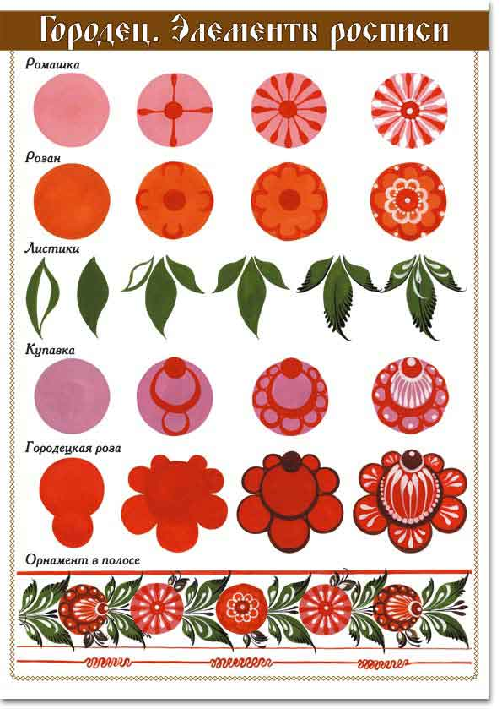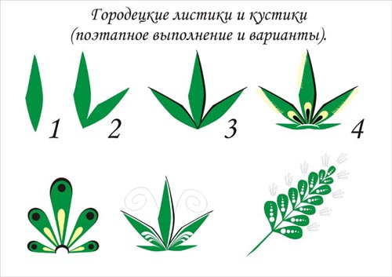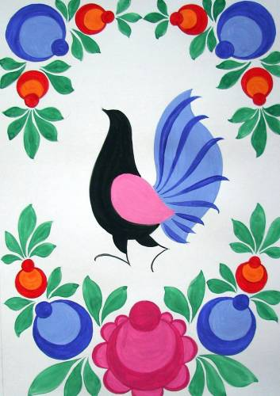
Цветочная роспись
Этот вид чаще всего используется, он наиболее прост в исполнении. В менее сложном варианте на работе может быть изображен один цветок с расходящимися от него листьями. В более сложном варианте, например, на боковых стенках часто изображают полосу из цветочного орнамента, а крышка декорируется цветами, вписанными в круг. На крышках хлебниц цветы располагают обычно прямоугольником или ромбом.
В цветочном орнаменте можно выделить следующие наиболее распространенные типы орнамента:
«Букет» - изображается симметрично. Обычно пишется на разделочных досках или блюдах.
«Гирлянда»- это разновидность «букета», когда один или два крупных цветка располагаются в центре, от них в стороны расходятся более мелкие цветы с листьями. Они могут вписываться в круг, полосу, располагаться серповидно (на угловых заставках). Данный вид композиции цветочного орнамента чаще всего используется при росписи разделочных досок, хлебниц, шкатулок, блюд, детской мебели.
Цветочная композиция с включением мотива «конь» и «птица».
Так же как и в цветочной росписи, в изделиях с изображением коня и птицы мотивы могут быть симметричны. Они располагаются по сторонам цветущего дерева или внутри цветочной гирлянды. Иногда, среди симметрично написанного цветочного орнамента располагаются две птицы, асимметричные по рисунку, иногда различные по цвету. Иногда, при выполнении мастером композиции из нескольких предметов(например, разделочных досок), симметрия проявляется в композиции двух крайних. На крайних досках могут изображаться различные мотивы цветов либо при написании птиц будут использоваться два мотива: «петух» и «курочка».
Самостоятельная работа. Выполнить эскиз росписи Городца.
Итог урока. Выставка – просмотр.
Какие основные мотивы Городца? Где возник промысел?

